营销管理与创新实战高级研修班
招生简章
【项目背景】
随着市场竞争的加剧和科学技术的发展，中国企业融入全球化的步伐在加快，带来前所未有的机遇和挑战。营销管理与创新作为企业的生命线更加凸显重要地位。企业高水平营销管理系统和创新营销策略建设，需要懂战略、会开拓、能决策、带队伍的营销高级管理者。
国家CIMS培训中心（西姆学堂）与时俱进，始终致力于服务中国企业的现代化管理。《营销管理与创新实战高级研修班》自开办十余年来以来，培养遍及祖国南北的万余名卓越企业营销高管人才，受训企业遍布能源化工、建筑房地产、食品饮料、金融投资、生物医药、机械重工、酒店餐饮、通信电子、航空航天、兵器汽车、水利交通、船舶家用电器等多个领域。
会营销者得天下！本班旨在培养长青型企业商战领航人！
【项目定位】
综合发挥国家CIMS培训中心（西姆学堂）30余年国家队示范作用，致力于培养具有国际视野和创新思维的现代商界营销管理领袖。
【培训荣誉】
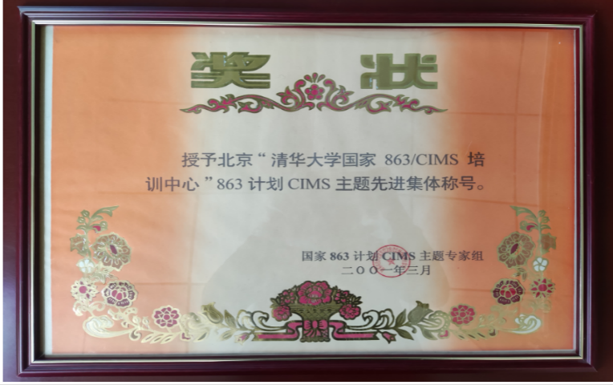
【课程体系】
四个单元，十六个专题，六十四门核心课程
兼具时代性、实战性、工具性、全域性特色
第一单元：营销管理战略创新
专题一 商业模式变革与公司治理结构 | 专题二 数字化下营销战略创新
- 产业格局重构与全新利润区发现  - 领先之道——颠覆性的创新盈利模式  - 现代产权制度和公司治理结构  - 盈利导向的激励与约束机制 | - 大数据时代——信息爆炸与数据洪流  - 理念创新与蓝海战略  - 市场营销战略与竞争优势建立  - 数字化精准营销
专题三 品牌创新与营销策划 | 专题四 年度营销计划制定
- 全球化思维，本土化依托  - 让产品创新彰显优势  - 核心产品的运作规律  - 王道营销 | - 策略性整合营销  - 公关营销策略  - 广告与促销管理  - 利益攸关者关系管理
第二单元：营销创新思维执行
专题五 新媒体与微营销 | 专题六 定位营销策略
- 移动互联与营销新思维  - 新媒体与营销的创意舞台  - 经销商行销与直播带货分析  - 精准营销—经典案例解析 | - 新竞争时期营销战略定位之道  - 定位决定战略取舍，战略增强定位优势  - 审视与确立自身品牌定位  - 定位案例详解
专题七 体验式营销占领先机 | 专题八 服务营销打造稳固产业帝国
- 体验式营销五维空间法则  - 体验式营销的环境分析及形式  - 驾驭客户心理，推进增值销售  - 提升重复购买及客户忠诚度 | - 优质服务营销的7P策略  - 顾客满意策略  - 关系营销策略  - 创新服务营销的差异化策略
第三单元：营销业务技能实战
专题九 大客户拓展策略 | 专题十 现代营销渠道与通路管理
- 营销系统客户洞察  - 大客户营销和客户关系管理  - 定向引爆大客户销售  - 商战大客户经典营销案例解读 | - 营销渠道的竞争优势和价值分析  - 对手洞察，渠道升级，价值塑造  - 传统企业的新零售演进  - 经销商转型
专题十一 高效客户关系管理与深度营销 | 专题十二 危机营销与媒体应对
- 客户关系建立、发展及长期维护  - CRM与市场营销—数据中出新思路  - 量化的客户关系管理之市场分析、报表管理及销售漏斗分析  - 成功客户关系管理案例分享 | - 媒体是把双刃剑  - 积极的媒体关系管理  - 成功危机事件处理案例解析  - 危机公关实务问答
专题十三 消费心理学与差异化营销 | 专题十四 新零售
- 人格特征分析与因人而异的销售之道  - 购买行为的心理过程及决策规律  - “望闻问切”读心术实战操练  - 消费者动机与营销组合的制定 | - 制定营销战略 商业模式落地  - 营销管理十八掌  - 管理营销渠道和营销计划控制  - 竞争策略选择和基本财务技能
第四单元：管理者综合素养提升
专题十五 领导力和执行力 | 专题十六 个人魅力提升
- 国际国内宏观经济形势分析  - 传统文化的识人用人智慧  - 领导力素质模型  - 如何激励与量化授权 | - 领导者的语言表达艺术  - 优秀管理者的管理理念与修养  - 阳关心态与压力管理  - 领导者的哲学思维与管理艺术
专题十七 管理沟通与谈判艺术 | 专题十八 打造战无不胜的钢铁团队
- 领导者的角色认知与心智改变  - 协调冲突与情绪管理  - 博弈论和企业市场竞争策略  - 商务谈判的成功案例与实务 | - 团队建设与执行力提升  - 有效管理销售团队  - 组织洞察与激励创新  - 目标控制与计划管理

【延展课堂】
拓宽人脉资源，精细顾问服务，洞察资源价值
延展课堂
营销私董会 | 国际国内热点问题分析研讨
传统文化熏陶 | 西姆年度峰会
户外破冰拓展 | 班级横向运动会
学员特长展示联谊汇演 | 学员企业互访

【拟邀师资】
姜彦福 清华大学经济管理学院教授
郑毓煌 清华大学经济管理学院教授
王 勇 清华大学社会科学院经济学研究所副所长
胡左浩 清华大学经济管理学院市场营销系教授
石永恒 清华大学经济管理学院教授
张 坚 中国惠普政府事业部总经理、区域业务总经理张坚
钟彩民 亚洲区麦当劳汉堡大学教授
薛 旭 北京大学经济管理学员副教授
汪 涛 武汉大学经济学博士；经济与管理学院教授
鲁百年 实战派服务营销与企业绩效管理专家
路长全 著名营销战略与品牌运营专家，中国企业界的营销巨匠
姜荣国 中国管理科学研究院企业管理创新研究所兼职副所长
李成林 央视《大国品牌》栏目顾问
华红兵 移动营销学学科创始人，品牌营销策划专家
秦 毅 北京大学光华管理学院营销管理专项MBA
陈 洁 清华大学继续教育学院战略品牌主讲教师
熊郭建 清华大学继续教育学院特聘讲师
李永平 中国人民大学教授
杨台轩 美国强生公司中国区销售总监
金 超 知名模式创新咨询顾问专家，“市场成长模式金三角”
系统主创
……………
【往期掠影】
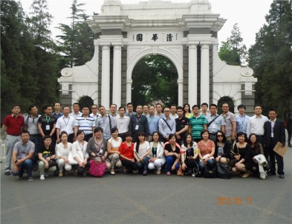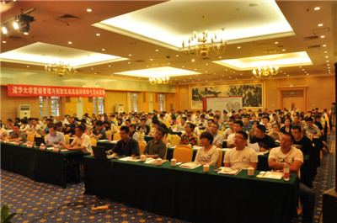
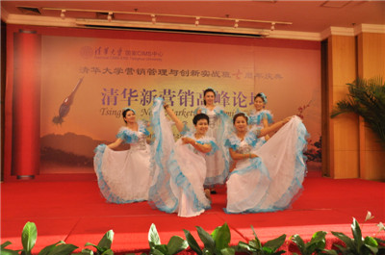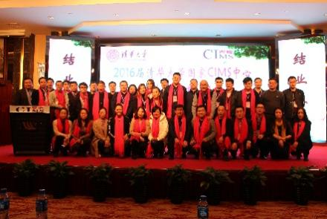
【报名条件】
董事长、总经理、营销总监、市场部经理、分公司经理、大区经理、渠道经理等渴望提升营销智慧的经理人。
【学员结业】
按照规定修完学习课程，学员以小组为单位，自选研讨主题，每组配备指导教师，递交论文并进行结业答辩。经考核合格，结业式进行颁发国家CIMS培训中心西姆学堂结业证书，并评选优秀奖奖励。
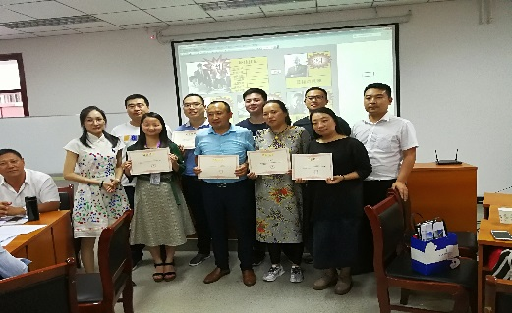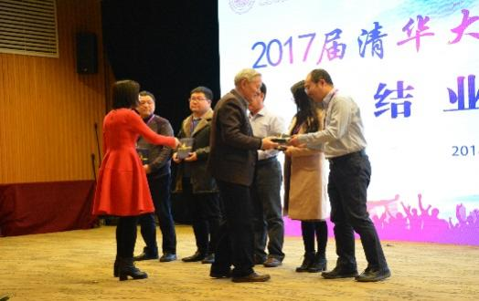
【报名须知】
1．学习期限：每两个月一次，每次3天，6次，共18天
2. 上课地点：北京清华大学科技园
3．招生名额：每班50人，额满为止
4．开课时间：2023年4月22日-2024年4月21日
5．学习费用：49800元/人。含授课费、教学管理费、资料费、文具费，茶点费等。学习期间交通、食宿、考察费用自理。
（2023年8月31日之前报名缴费，优惠价为29800元/人）
5．报名程序：学员提交《报名表》>审核报名资料>审核合格后发《入学通知书》>按录取通知书要求缴纳学费>出示汇款底单并办理入学相关手续。
备注：新生入学，报到时请提交个人身份证及学历证明复印件一份、电子版个人蓝底证件近照、个人、公司简介一份。
6．联系方式：
【加入CIMS】
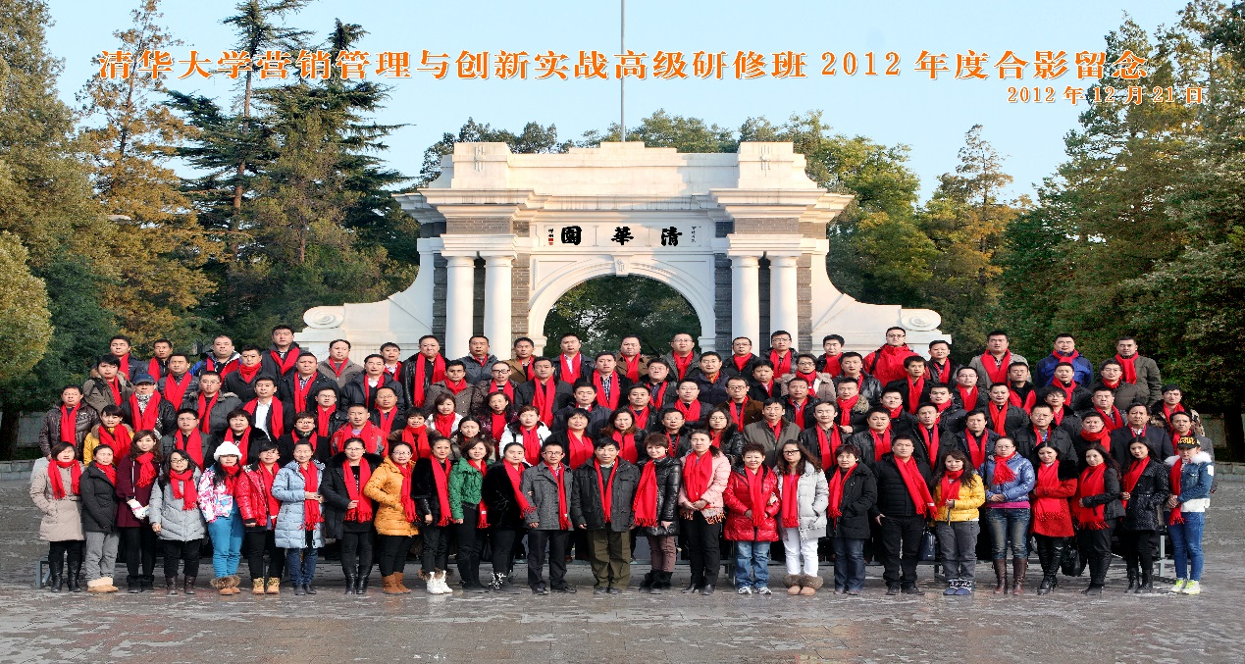

学员  基本  资料 | 编号 | 姓名 | 性别 | 职务 | 身份证号码 | 最高学历 | 手机
 | 1
 | 2
 | 3
 | 4
 | 5
 | 6
 | 7
 | 8
 |  | 指定联系人 | 性别 | 职务 | 通讯地址 | 邮箱 | 手机
 | 1
 | 2
企业  资料 | 单位名称 |  |  |  |  | 成立时间
 | 注册资本 |  |  | 员工人数 |  | 年销售额
 | 经营范围
 | 通讯地址 |  |  |  |  | 邮政编码
企业  盖章 | 申请人签名（单位盖章）：
汇款  方式 | 交费方式：采用银行汇款方式，将学费汇至指定账户，并开具发票。  注：请在汇款单“汇款用途”栏注明“（学员姓名***营销班）学费”。
营销管理与创新实战高级研修班报名申请表

